**Manual de Usuario del DJ**

**Nombre del Proyecto:**

**Elegans**

**Fecha: 23/10/2024**

**Descripción:**

**Este manual proporciona una guía detallada sobre el uso y las**

**funcionalidades de la página web Elegans De un DJ.**

## Contenido

Introducción 3

Propósito del Manual DJ 3

Público Objetivo 3

Instalación 4

Funcionalidades principales del DJ 5

Navegación por la página 6

Resolución de problemas 8

Soporte y contacto 8

# Introducción

Elegans es una plataforma diseñada para amantes Música. Nuestro objetivo es proporcionar un espacio donde los usuarios puedan pasarla bien y acceder a un buen servicio Música sobre el cual podrán pedir sus solicitudes de música y que puedan ser gestionadas correctamente por un ente que sería el Dj.

En Elegans, creemos que la Música nos une como persona ya que es algo en común que todos compartimos es algo tan brillante pensar el alcance que tiene la música por eso brindamos una buena gestión de la música para que todo estemos felices.

# Propósito del Manual DJ

Este manual ha sido creado para ayudarte a navegar y aprovechar al máximo las funcionalidades de la página web Elegans como DJ. Aquí encontrarás

instrucciones detalladas sobre cómo registrarte, Gestionar solicitudes de música y gestionar el estado de las canciones en tiempo real. Nuestro objetivo es proporcionarte las herramientas necesarias para que puedas contribuir de manera efectiva a él buen gestiona miento de la música en comunidad de Elegans, asegurando una experiencia de calidad a lo que respecta el gestiona miento de las melodías que a todos nos gusta de forma eficaz.

# Público Objetivo

Este manual está destinado a todos los DJ de Elegans. Tanto si eres un

DJ experimentado como si eres nuevo en la plataforma, este manual te guiará paso a paso en el uso de las funciones de evaluación, ayudándote a crear y gestionar las solicitudes de música de manera eficiente.

# Instalación

En la instalación se debe proporcionar los siguientes datos en el formulario:

* Host: 127.0.0.1
* Nombre de la base de datos: db_elegans
* Usuario: root
* Contraseña.: “ “;

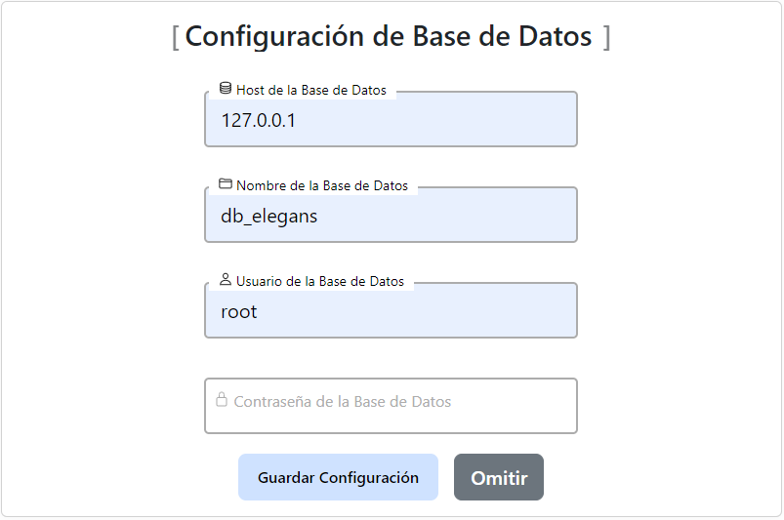

# Funcionalidades principales del DJ

Visualizar **Solicitudes de Música Recientes**

* **Acción**: El DJ puede ver una lista detallada de las canciones que han solicitado los usuarios recientemente.
* **Detalles Incluidos**: Apodo del usuario, Nombre de la canción, Imagen de la canción, estado (Pendiente, Rechazada o Aceptada), Fecha de Solicitud.

Cambiar el estado de las solicitudes

* **Acción**: El DJ puede cambiar el estado de las solicitudes de los usuarios.
* **Detalles Incluidos**: Pendiente, Rechazada o Aceptada.
* **Interacción**: Botón para cambiar el estado de la canción.

Reproducir las canciones

* **Acción**: El DJ puede reproducir las canciones que están en el listado de la tabla.
* **Funcionalidades**:
  + Reproducción de canción.
  + Seleccionar una canción para reproducirla.

# Navegación por la página

El proceso de inicio de sección y recuperar contraseña es igual:

DJ: que muestra solicitudes de música en proceso.

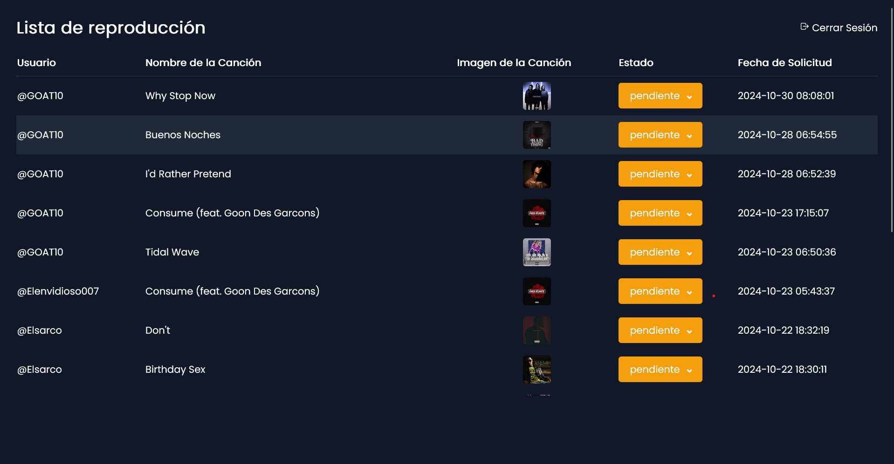

**Cambiar estado de cada canción**

Aquí se mostrar los detalles de que es lo que te ofrece el botón de estado.

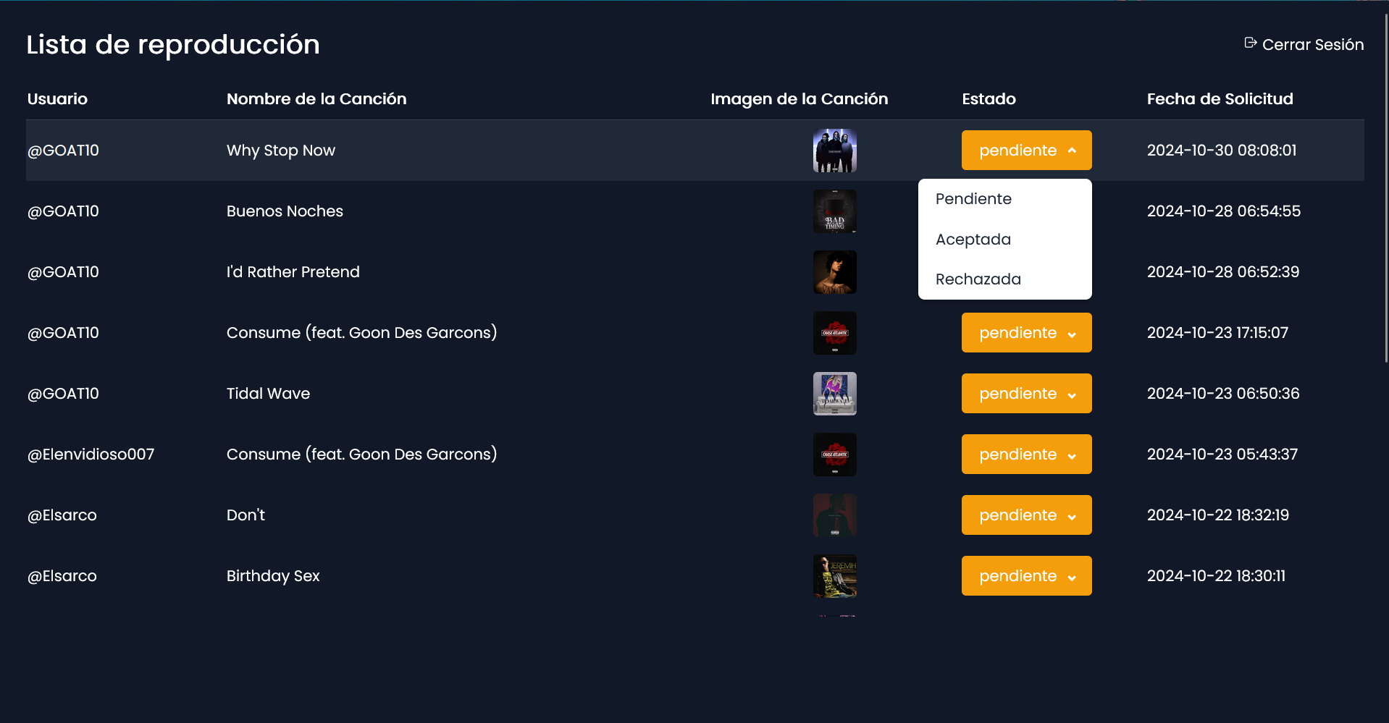

Aquí se mostrará el reproductor de las canciones se debe dar click en cualquiera de las canciones de la lista y saldrá el Reproductor.

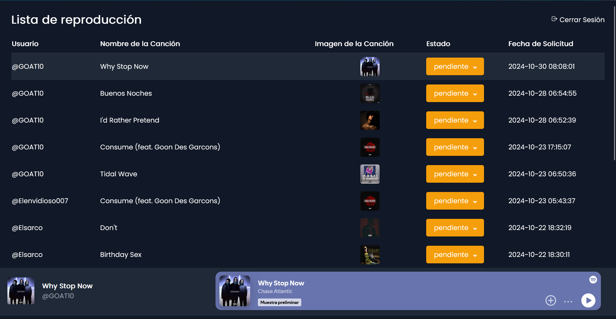

# Resolución de problemas

En esta sección, encontrarás soluciones a problemas comunes que pueden surgir mientras usas Elegans. Si no encuentras la solución a tu problema aquí, te recomendamos contactar al soporte técnico.

**Problemas Comunes y Soluciones**

Problema**: No se Puede Iniciar Sesión**

* **Causa**: Puede deberse a credenciales incorrectas o problemas con el sistema.

### Solución:

* + Verifica que el nombre de usuario y la contraseña sean correctos.
  + Si olvidaste tu contraseña, utiliza la opción de recuperación de contraseña.
  + Asegúrate de que tu conexión a Internet sea estable.
  + Contacta al soporte técnico si el problema persiste.

# Soporte y contacto

### Contactar Soporte Técnico

Si después de seguir estas soluciones aún tienes problemas, puedes contactar al soporte técnico de Elegans a través de los siguientes métodos:

**Correo Electrónico**: <elegansdevmobyend@gmail.com>

**Teléfono**: 3213225880

# 